ИНСТРУКЦИЯ ПО ОБНОВЛЕНИЮ ПРОГРАММЫ АПСД ВО
Обновление № 3 от 28.11.2022
Рекомендация: Обновление программы не затрагивает ранее введенные данные в формах отчетности (например, потеря данных), но мы всегда перед обновлением программы рекомендуем выгрузить созданные паспорта и инвентаризационные описи в формате .zip (стандартными средствами выгрузки Обмен-Журнал обмена-Выгрузка-Формы отчетности) или создать резервную копию БД средствами СУБД PostgreSQL.
- Запустить на выполнение от имени администратора пакет обновления
apsd_vo_64-upgrade-1140.exe для АПСД ВО (64-bit ОС) или
apsd_vo_32-upgrade-1140.exeапвп для АПСД ВО (32-bit ОС).
- Пакеты обновят программу версий 1.1.67:1.1.1.166, 1.1.67:1.1.1.240, 1.1.67:1.1.2.0, 1.1.67:1.1.3.0 до актуальной версии 1.1.67:1.1.4.0 (Обновление №3).
- После запуска пакета выбрать действие «Обновить» и нажать кнопку «Далее» (рис. 1).
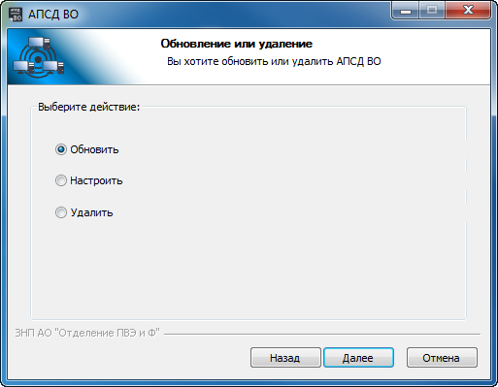
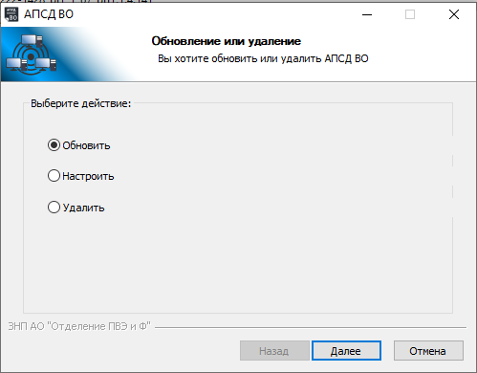
Рис. 1
- Проверить необходимость обновления БД, нажав на кнопку «Да» (рис. 2).
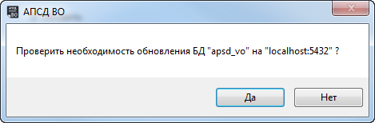
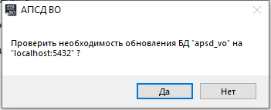
Рис. 2
- Ввести имя суперпользователя, например, postgres и пароль для него (рис. 3).
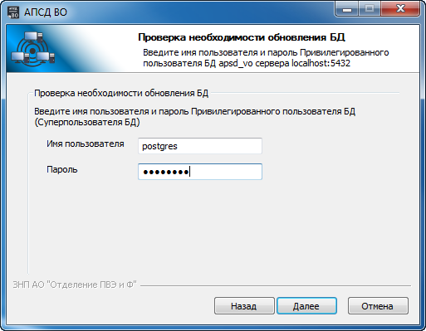
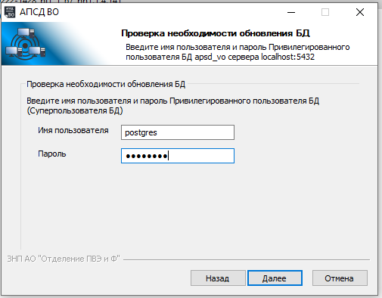
Рис. 3
- Для продолжения операции обновления нажать кнопку «Далее», начнется процесс «Выполнение скриптов тестирования обновления БД». После завершения процесса появится окно (рис. 4). Нажать кнопку «OK».
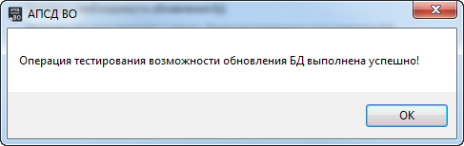
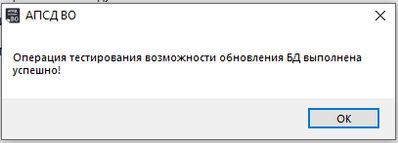
Рис. 4
- Подтвердить выполнение операции обновления БД, нажав на кнопку «Да» (рис. 5), начнется процесс «Выполнение скриптов обновления БД». После завершения процесса появится окно (рис. 6). Для продолжения операции обновления нажать кнопку «ОК» (см. рис. 6).
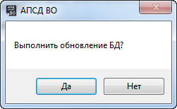
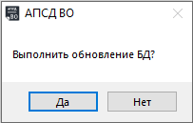
Рис. 5
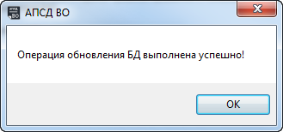
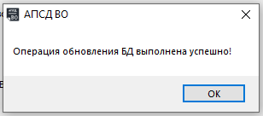
Рис. 6
- Подтвердить полную очистку каталога файлов программы, нажав на кнопку «Да», в случае, если в указанном каталоге размещены только файлы программы и нет иных файлов, сохраненных в процессе трудовой деятельности (рис. 7).
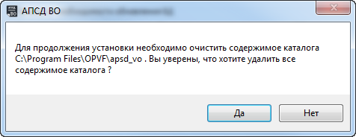
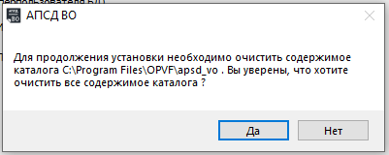
Рис. 7
- Дождаться завершения операции копирования файлов (рис. 8).
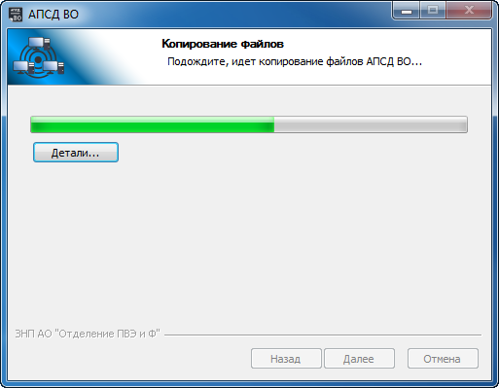
Рис. 8
- После завершения операции копирования файлов нажать кнопку «Готово» (рис. ).
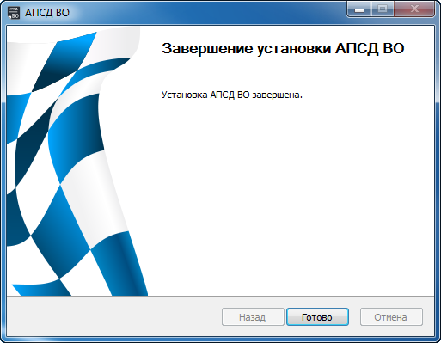
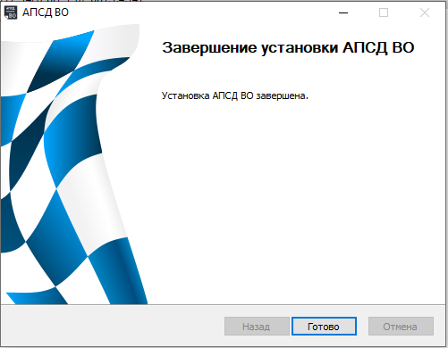
Рис. 9
- Запустить программу на выполнение, нажав кнопку «Да» (Ошибка! Источник ссылки не найден.)
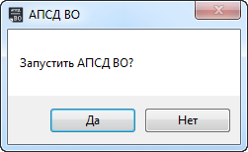
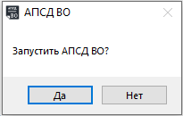
Рис. 10
- В окне «Информация о программе - АПСД ВО» (для 64-bit ОС) будет содержаться информация о версии (рис. 10).
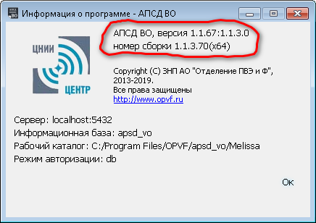
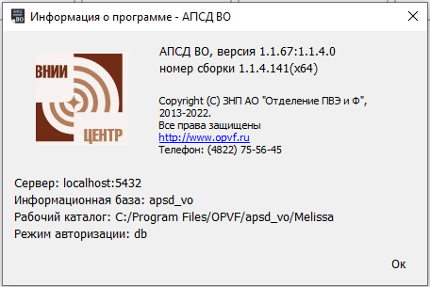
Рис. 10
- В окне «Информация о программе - АПСД ВО» (для 32-bit ОС) будет содержаться информация о версии (рис. 11).
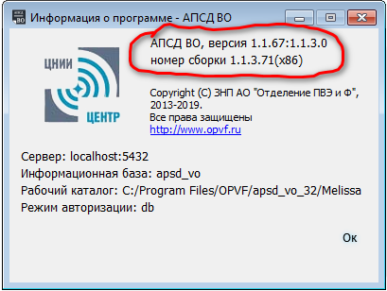
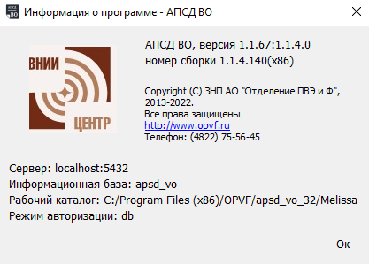
Рис. 11
ПЕРЕЧЕНЬ ИЗМЕНЕНИЙ В ОБНОВЛЕНИИ № 3.
- При сетевом режиме использования программы в случае добавления пользователя в СУБД из программы с клиентского АРМ, на котором не установлена СУБД PostgreSQL выводится сообщение: " Не найдена утилита СУБД psql на данном компьютере, которая необходима для выполнения данной операции. Установите Postgresql на этот компьютер или выполняйте данную операцию на сервере"
- Устранена возможность при создании пользователя ввести в поле Логин некорректные символы. При создании логина пользователя разрешено использовать только строчные латинские буквы. Использование цифр разрешено только в сочетании с буквами (например: ivanov1). Запрещено использовать в качестве логина системные переменные, такие как "user", "date" и т.п. Использование системных переменных допускается при составлении более сложных имен пользователей, таких как "user1", "user122" и т.п.
- При установке программы исключена возможность выбора компонента программы "Сервер авторизации". У пользователя осталась возможность выбрать компоненты: "Установить Клиент АПСД ВО" и "Развернуть базу данных".
- Устранена ошибка некорректной работы формы "Форма Виды работ – АПСД ВО" (ведомственный классификатор Виды работ) при изменении статуса записи вида работ с "Актуальные" на "Архивные" поле ввода даты не скрывается, а остается на форме
- Устранена ошибка некорректной работы формы "Форма Виды работ – АПСД ВО" (ведомственный классификатор Виды работ) при назначении преемника он сразу без дополнительных закрытия и открытия формы "Форма Список преемников – АПСД ВО" отображается в списке преемников
- В редакторе фильтров "Виды работ – АПСД ВО" на форме "Форма Пользовательские фильтры – АПСД ВО" добавлена отсутствующая по данной форме справка.
- Скорректирован функционал вставки данных из Excel с использованием буфера обмена и проверки данных на валидность во всех формах паспорта предприятия, паспорта интегрированных структур и инвентаризационной описи. Изменен формат ввода у типа данных "Год" и добавлена проверка на пустоту вставляемого текста в ссылочное поле.
- Скорректирован формат ввода во всех полях форм "Форма 6/27", "Форма 8/1" в части количества знаков после десятичного разделителя (5 знаков). Это позволяет при заданной размерности тыс. руб. ввести данные с точностью до копейки.
- Скорректирован формат ввода во всех формах паспорта предприятия, паспорта интегрированных структур и инвентаризационной описи содержащих графы, в которых вводятся данные с размерностью год. Теперь можно ввести год меньше 2000.
- Скорректирован формат вывода сообщения, которое выводится в случаях если при вставке из Excel вставляемые данные, не прошили валидацию. В сообщении вместо псевдонимов полей выводятся имена полей.
- Скорректирован формат имени файла при выгрузке форм паспорта предприятия в Excel
- Скорректирован формат ввода в графах 4 форм "Форма 1/8" и "Форма1/9". На данные поля наложена маска ввода, запрещающая вводить в эти поля текст и ограничивающая количество знакомест в поле 15-ю знаками.
- Приведено в соответствие с шаблоном паспорта предприятия на форме "Форма 10/1" в графе "Код строки" значение кода строки (категория Сооружения). Значение изменено с 340 на 300.
- Скорректирован формат вывода на печать формы "Форма 14/1". Устранены ошибка вывода введенных данных в прядке обратном введенному на форме и ошибка выхода за пределы ячейки введенных данных в графах 20 и 21.
- Скорректирован формат ввода данных в графах 7, 11, 12, 16 формы "Форма 11/1"7. Формат изменен на вещественный с количеством знаков после десятичного разделителя равным 5.
- Скорректирован формат ввода данных в графе 5 формы "Форма 11/6". На ячейки в данной графе наложена маска ввода, не позволяющая ввести в ячейку число более 100.
- На формах "Форма 1/3" и "Форма 1/5" устранена ошибка, связанная с открытием загруженных в формы файлов. Файлы с расширением *.jpg, *png можно открыть на просмотр.
- Откорректированы Инструкции по заполнению форм "Форма 1/7" и "Форма 1/8". Инструкции по заполнению приведены в соответствие с визуальным представлением форм в программе и отображению формы "Форма 1/7" при предварительном просмотре при выводе на печать.
- Устранена ошибка, возникающая при установке полей для отображения в "Журнале изменений" при редактировании записей в ведомственном классификаторе "Статусы в интегрированной структуры".
- Устранен дефект отображение формы "Форма Дублирование: Статусы в интегрированной структуре – АПСД ВО", которая открывается из классификатора "Статусы в интегрированной структуре" при вызове данного классификатора из формы "Форма 1/7". Откорректирована работа элементов управления на самой форме "Форма Дублирование: Статусы в интегрированной структуре – АПСД ВО".
- В форме "Форма 5/8" устранён дефект отображения показателей с кодами строк: 200, 300, 310, 320, 400, 410, 500, 600, 700, а также откорректирована Инструкция по заполнению данной формы – указаны единицы измерения, которые необходимо использовать при заполнении графы 3.
- Скорректированы названия форм "Форма 10/12", "Форма 10/13" сформированных из Инвентаризационной описи
- PAKT-845 На сборке 1.1.4.138 устраненная ошибка появилась снова
- Скорректирован принцип вывода данных в поле ОКПО. На всех формах паспорта, содержащих поле ОКПО, при создании таких форм значение ОКПО отображается независимо от того меньше оно, равно или больше 8 знакомест
- PAKT-858 На сборке 1.1.4.138 устраненная ошибка появилась снова
- Устранена ошибка некорректного заполнения значением NaN.00000 полей в графах 9, 14, 15, 17, 24, 25, 27, 29, 30, 32, 34, 35, 37 при формировании формы "Форма 10/12" на основе Инвентаризационной описи
- В окне Информация о программе изменен логотип, дата в строке Copyright и номер телефона технической поддержки на актуальные
- В форме «Форма 1/1» устранён дефект порядка следования полей формы, в частности расположение поля с кодом 135.
- В форме «Форма ИС 3.2» изменена размерность полей до 15 знаков для граф 10, 11, 12, 13 целочисленных значений.
- В форме «Форма ИС 5.3» изменены типы полей для граф 10, 11 с целочисленных значений на вещественные.
- Выполнена переиндексация информационных таблиц в части внешних ключей.
ПЕРЕЧЕНЬ ИЗМЕНЕНИЙ ПРЕДЫДУЩИХ ОБНОВЛЕНИЙ.
- Устранён “визуальный дефект” с отображением чисел в ячейках таблиц форм отчетности, например, число 41085047.95 в поле номер 4 «За предыдущий отчетному год» в форме 2/1 могло отображаться в виде 41016237.95.Данный дефект не является критичным, все числа в БД сохраняются в правильном виде. В печатных формах отображаются в правильном виде.
- В печатной форме «Форма 10/16» в столбце 7(8) – «Даты заключения договоров о реализации» исправлен формат вывода значения даты. Дата выводится на печать теперь в корректном формате - ДД.ММ.ГГГГ.
- Настроена выдача на печать данных в таблицах <Учет и бюджетирование>, <Промышленная эксплуатация> в печатной форме «Форма 10/25».
- Настроено действие «Сформировать на основе формы 10/13» в форме отчетности «Форма 10/12». Ранее выдавалось сообщение об ошибке «Ошибка добавления данных в табличную часть».
- Актуализирован классификатор “Технологические процессы” - добавлена позиция с кодом 05.20 - “Зубообработка”.
- Актуализирован классификатор “ОКСМ” - добавлена позиция с кодом 012 – “АЛЖИР”
- Устранена ошибка “падения программы” в момент нажатии правой кнопкой мыши в области отображения дерева структуры шаблона форм отчетности.
- Скорректирован уровень вложенности полей в заголовке таблицы формы отчетности «Форма 1/6» в соответствии с формой шаблона паспорта в EXCEL.
- Скорректирован функционал запрета одновременной работы с одной формой отчетности разными пользователями в случае, когда один пользователь создал форму, а второй пользователь нажал кнопку «Обновить» и смог открыть созданную первым пользователем форму на редактирование.
- Устранен дефект отображения символа «"» - двойная кавычка в ячейках листа при экспорте печатных форм в EXCEL, например, в формах «Форма 10/2» или «Форма 10/3».
- Устранен дефект копирования группы пользователей с помощью кнопки «Добавить копированием». Ранее при копировании группы выдавалось окно об ошибке с просьбой «Свяжитесь со специалистом для выявления источника данной ошибки». Данный дефект не критичен, группа пользователей создавалась успешно после нажатия на кнопку «Ок».
- Устранен дефект, который позволял выдавать на печать и экспортировать в табличный документ формы отчетности, доступ на которые был закрыт для новых групп пользователей.
- Добавлена возможность (кнопка) «Масштабирование по ширине» печатных форм на листе при работе с формой «Предварительный просмотр печати – АПСД ВО.
- Добавлена возможность (кнопка) «Включить режим переноса колонок» таблиц при работе с формой «Предварительный просмотр печати – АПСД ВО.

